Centro paula souza

faculdade de tecnologia de jahu

curso de graduação em sistemas para internet

Maria Eugênia Deungaro Borgato

mage.portfolio

Jaú, sp

Março / 2020

Sumário

1. Temática Visual 3

2. Paleta de Cores 3

3. Tipografia 4

4. Estrutura do Site 5

5. Layout 6

# Temática Visual

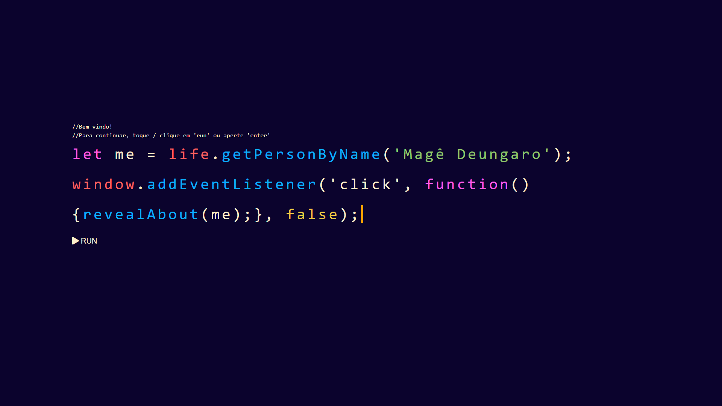A proposta temática é o ambiente de programação, fazendo alusão a diversos elementos e comandos utilizados por um desenvolvedor.

Figura 1. Uma espécie de “prompt” altamente customizado para ser divertido e chamar atenção. Tela de recepção.

# Paleta de Cores

Serão utilizadas duas paletas de cores: uma principal e outra complementar para situações específicas, como no caso de mais alusões à programação.

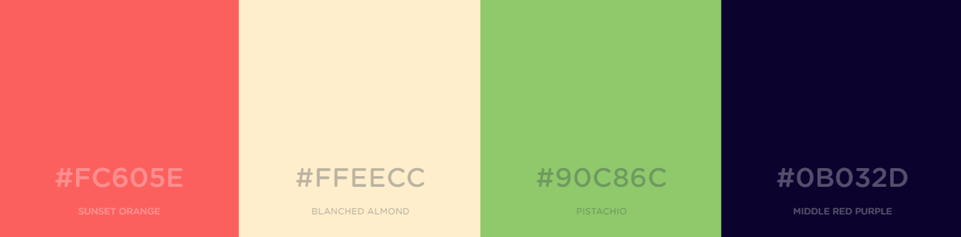

Figura 2. Paleta de cores principal.

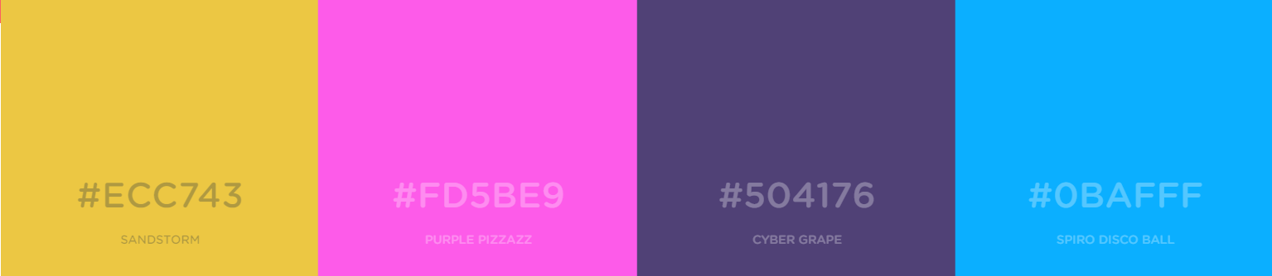

Figura 3. Paleta de cores para detalhes.

# Tipografia

As fontes utilizadas serão a Lato (disponibilizada através do Google Fonts e boa alternativa à Arial), e as fontes monospace pré-estabelecidas ao se usar a tag <code>.



Figura 4. Fonte Lato no Google Fonts.

# Estrutura do Site

O site consistirá de duas páginas: a index.html e sua versão em inglês, a english.html. Os elementos que cada uma terá são mostrados na figura 5. Nela, o que está em roxo são páginas e em azul, âncoras dentro do mesmo arquivo.

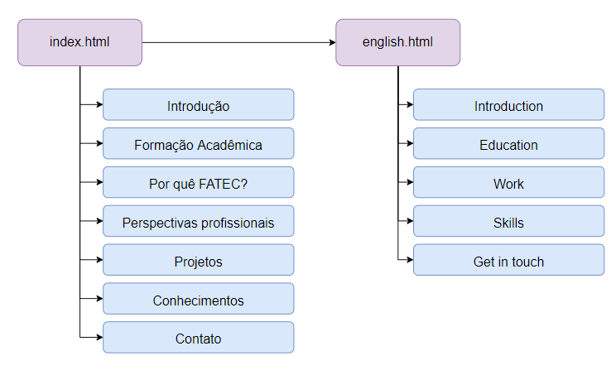

Figura 5. Estruturação do site e das páginas.

# Layout

Segue o primeiro layout da página index.html. Para a página english.html, apenas alguns elementos não estarão disponíveis, não mudando muito a disposição. Para mobile, os elementos ficarão todos centralizados em suas seções.

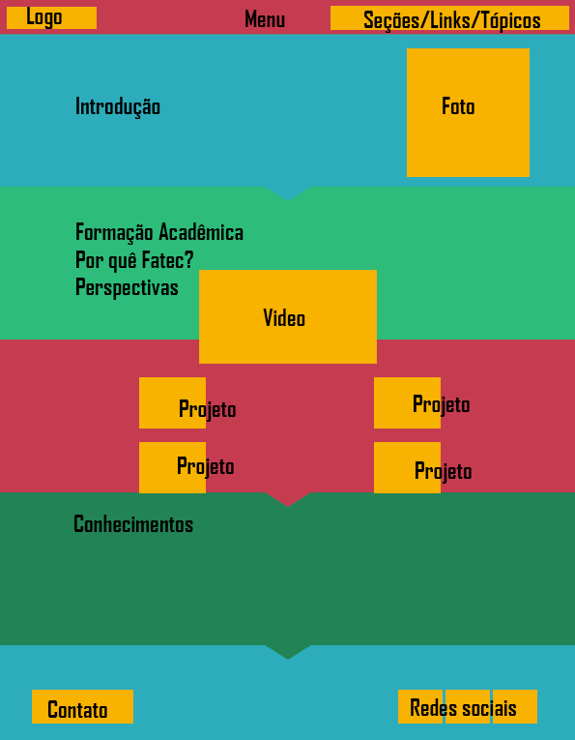

Figura 6. Layout base.